Έγγραφο απαιτήσεων εμπλεκομένων μερών (StRS)
Stakeholders Requirements Specification
ΠΡΟΣΑΡΜΟΓΗ ΤΟΥ ΑΝΤΙΣΤΟΙΧΟΥ ΕΓΓΡΑΦΟΥ ΤΟΥ ΠΡΟΤΥΠΟΥ ISO/IEC/IEEE 29148:2011

Διαχειριστής Αυτοκινητοδρόμου(Operator)

Σύνοψη επιχειρησιακού περιβάλλοντος

1.1 Επιχειρησιακοί στόχοι
Η διαλειτουργικότητα μεταξύ των α/δ αναμένεται να διαδραματίσει σημαντικό ρόλο στη διάδοση της χρήσης των tags. Η διάδοση της χρήσης tags είναι στρατηγικής σημασίας για τους α/δ, αφού καθιστά εφικτή τη μείωση των λειτουργικών εξόδων μέσω της μείωσης του προσωπικού που απασχολείται στα διόδια. Ταυτόχρονα, η χρήση tags οδηγεί σε ελάττωση του μέσου χρόνου αναμονής στα διόδια και κατ’ επέκταση στον περιορισμό της κυκλοφοριακής συμφόρησης.
Στο πλαίσιο αυτής της συνεργασίας, οι α/δ συναποφάσισαν την ανάπτυξη ενός πληροφοριακού συστήματος διαλειτουργικότητας που θα καθιστά ευκολότερη τη διαχείριση των μεταξύ τους οφειλών. Επιπροσθέτως, θα παρέχει στατιστικά στοιχεία σχετικά με την ποσοτική και την γεωγραφική κατανομή των περασμάτων που κάνουν οι κάτοχοι tag στους διάφορους operators.
Η διαχείριση των οφειλών μέσω ενός πληροφοριακού συστήματος είναι καταλυτικής σημασίας εξαιτίας της αυξημένης πολυπλοκότητας που χαρακτηρίζει τις συμφωνίες μεταξύ των α/δ. Πιο συγκεκριμένα, κάθε α/δ έχει μια διαφορετική συμφωνία με τον καθένα από τους υπόλοιπους α/δ. Οι συμφωνίες μπορεί να διαφοροποιούνται σε ό,τι αφορά τον χρόνο αποπληρωμής ή την προμήθεια που κρατάει ο α/δ που έχει εκδώσει το tag που χρησιμοποιήθηκε σε μια διέλευση. Επιπλέον, το σύστημα διαχείρισης οφειλών προσφέρει στα στελέχη του κάθε α/δ πλήρη και άμεση ενημέρωση για τις οφειλές του α/δ στους άλλους α/δ. Συγχρόνως, από την ανάλυση των στατιστικών δεδομένων που συλλέγει το πληροφοριακό σύστημα μπορούν να προκύψουν χρήσιμα συμπεράσματα για την συμπεριφορά των οδηγών, τα οποία οι α/δ θα μπορούν να αξιοποιήσουν για να αξιολογήσουν τις μελλοντικές τους κινήσεις.

1.2 Περίγραμμα επιχειρησιακών λειτουργιών

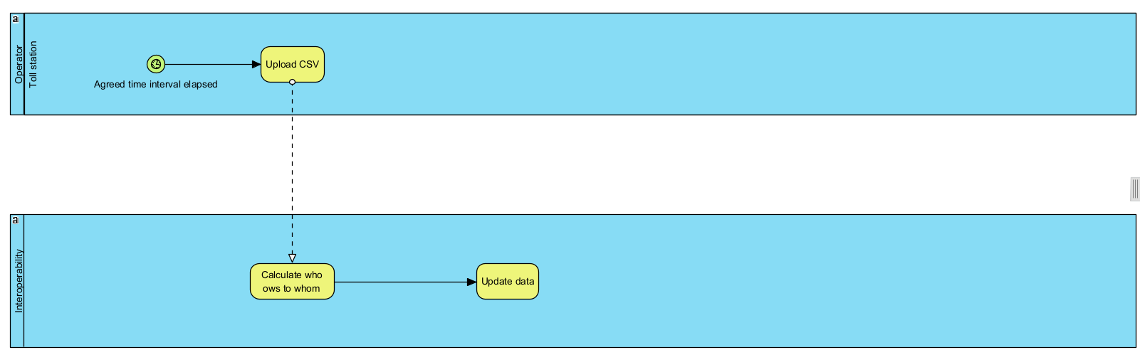
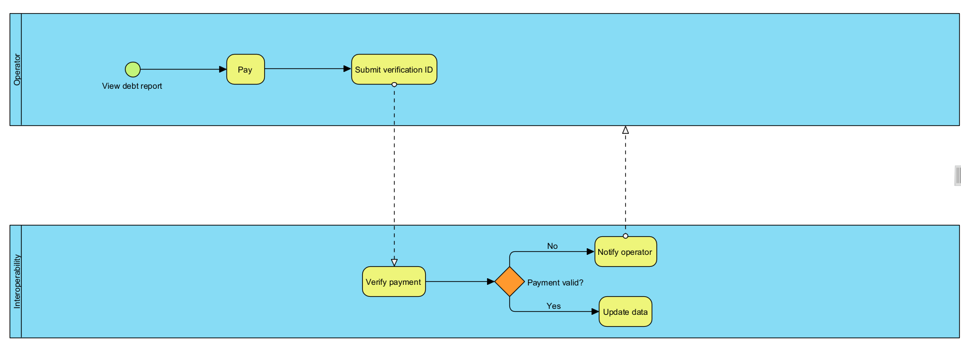

1.3 Δείκτες ποιότητας
- Consistency: όλοι βλέπουν την ίδια χρέωση, δεν υπάρχουν αντιφάσεις
- Επεκτασιμότητα: το σύστημα θα πρέπει να έχει σχεδιαστεί με τρόπο τέτοιο, ώστε να είναι εύκολα επεκτάσιμο (π.χ. μελλοντικό interoperability με tags άλλων χωρών της Ε.Ε.)
- Απλό intergration με τα υπάρχοντα συστήματα των α/δ: το σύστημα διαλειτουργικότητας θα πρέπει να παρέχεται η δυνατότητα ανταλλαγής δεδομένων μέσω απλών API calls, χωρίς να απαιτούνται σημαντικές αλλαγές στα ήδη υπάρχοντα συστήματα των α/δ
- Network partitioning: το σύστημα θα πρέπει να συνεχίζει την λειτουργία του ακόμα και αν αδυνατεί να επικοινωνήσει με κάποιον από τους operators
- Κατανοητή παρουσίαση των δεδομένων: η παρουσίαση των δεδομένων θα πρέπει να γίνεται με τρόπο φιλικό προς το χρήστη

Αναφορές - πηγές πληροφοριών
- Ο περί Διαλειτουργικότητας των Συστημάτων Τηλεδιοδίων Νόμος του 2006 (8(I)/2006)
http://www.cylaw.org/nomoi/enop/non-ind/2006_1_8/full.html (Accessed 19/11/2021)
- ΟΔΗΓΙΑ (ΕΕ) 2019/520 ΤΟΥ ΕΥΡΩΠΑΪΚΟΥ ΚΟΙΝΟΒΟΥΛΙΟΥ ΚΑΙ ΤΟΥ ΣΥΜΒΟΥΛΙΟΥ
https://eur-lex.europa.eu/legal-content/EL/TXT/HTML/?uri=CELEX:32019L0520&from=EN (Accessed 19/11/2021)

Έκθεση απαιτήσεων χρηστών
- Προστασία δεδομένων: Οι operators των α/δ δε θέλουν να έχουν πρόσβαση στα δεδομένα τους όλοι οι άλλο operators. Θα πρέπει ο κάθε operator να έχει πρόσβαση μόνο στα δεδομένα που τον αφορούν, δηλαδή:
  - σε όλες τις διελεύσεις που πραγματοποιήθηκαν σε δικούς του σταθμούς διοδίων
  - στις διελεύσεις που πραγματοποίησαν σε σταθμούς διοδίων άλλων operators τα οχήματα με tag που έχει εκδώσει ο συγκεκριμένος operator
- Δημιουργία/αφαίρεση πολλαπλών users: Οι operators των α/δ θέλουν να μπορούν να παρέχουν σε πολλαπλούς υπαλλήλους τη δυνατότητα να έχουν πρόσβαση στο σύστημα. Ο κάθε υπάλληλος θα πρέπει να έχει δικό του username και password ή να γίνεται authenticate μέσω κάποιου third party, όπως για παράδειγμα ενος Google account.
- Αλλαγή password για κάποιο user: Κάθε user θα πρέπει να μπορεί να αιτηθεί αλλαγή του κωδικού του.
- Ενημέρωση σχετικά με τις διελεύσεις μέσω uploading csv αρχείου: Οι operators θέλουν να μπορούν να υποβάλλουν csv αρχεία τα οποία θα ενημερώνουν το σύστημα διαλειτουργικότητας σχετικά με νέες διελεύσεις. Η υποβολή των csv αρχείων θα πρέπει να μπορεί να γίνει αυτόματα από τα υπάρχοντα συστήματα που έχουν εγκατεστημένα οι operators. Για αυτό το σκοπό το σύστημα διαλειτουργικότητας θα πρέπει να παρέχει απλά API calls μέσω των οποίων τα συστήματα των operators θα υποβάλλουν τα csv αρχεία.
- Δυνατότητα προσθήκης νέων tags και αφαίρεσης ανενεργών tags: Οι operators θέλουν αν μπορούν να εκδίδουν νέα tags και να ενημερώνουν το σύστημα διαλειτουργικότητας για την ύπαρξη των tags αυτών. Επίσης θέλουν να μπορούν να καταργήσουν κάποια από τα υπάρχοντα tags. Τα tags που καταργούνται θα πρέπει να θεωρούνται invalid από το σύστημα διαλειτουργικότητας.
- Δυνατότητα προσθήκης και κατάργησης σταθμών διοδίων: Οι operators θέλουν να μπορούν να τοποθετήσουν νέους σταθμούς διοδίων στους αυτοκινητόδρομους και να ενημερώνουν το σύστημα διαλειτουργικότητας για την ύπαρξη των σταθμών αυτών. Επίσης θέλουν να μπορούν να καταργήσουν κάποιους από τους υπάρχοντες σταθμούς διοδίων.
- Δυνατότητα μεταβολής των όρων συμφωνίας μεταξύ άλλων operators: Οι operators θέλουν να μπορούν να κάνουν αλλαγές στις διμερείς συμβάσεις που ρυθμίζουν τις οφειλές μεταξύ τους. Συγκεκριμένα, μπορεί να θέλουν να αλλάξουν την προμήθεια ή τον χρόνο αποπληρωμής των χρεών.
- Συνοπτική παρουσίαση οφειλών: Οι operators θέλουν να έχουν μπορούν να εξάγουν ένα report που θα περιέχει όλες τις οφειλές από και προς άλλους operators.
- Αναλυτική παρουσίαση οφειλών: Οι operators θέλουν να έχουν μπορούν να εξάγουν ένα αναλυτικό report που θα περιέχει όλες τις οφειλές από και προς άλλους operators, καθώς και στοιχεία για το πως προέκυψαν οι προαναφερθείσες οφειλές.
- Υποβολή αποδεικτικού πληρωμής: Μέσω της υποβολής ενός id που θα αντιστοιχεί σε ένα αποδεικτικό πληρωμής από τη συνεργαζόμενη τράπεζα, το ποσό που καταβλήθηκε θα αφαιρείται από τις οφειλές του operator που κατέβαλε το ποσό προς τον operator που έλαβε το ποσό.
- Απεικόνιση στατιστικών δεδομένων σε πίνακα/διάγραμμα/χάρτη: Οι operators θέλουν να μπορούν να απεικονίσουν τις διελεύσεις σε ένα χάρτη, για να μπορουν να αξιοποιήσουν τα δεδομένα αυτά ώστε να εξάγουν χρήσιμα συμπεράσματα που θα τους βοηθήσουν να κατανοήσουν βαθύτερα τη συμπεριφορά των οδηγών αλλά και να διαπραγματευτούν μελλοντικές συμφωνίες με τους άλλους operators ή να αξιολογήσουν μελλοντικές επενδύσεις. Θα πρέπει οι operators να έχουν τη δυνατότητα να τροποποιήσουν τα χαρακτηριστικά των διελεύσεων που τους ενδιαφέρει να προβληθούν, ορίζοντας συγκεκριμένο τύπο οχήματος, συγκεκριμένη χρονική περίοδο ή συγκεκριμένη γεωγραφική περιοχή. Τα στατιστικά που αφορούν τις διελεύσεις θα πρέπει να οπτικοποιούνται μέσω πίνακα, μέσω διαγράμματος και μέσω χάρτη.

Περιορισμοί στο πλαίσιο του έργου
- Δεν είναι αποδεκτή η αλλαγή των tags. Θα πρέπει να χρησιμοποιηθούν τα υπάρχοντα tags που έχουμε διανείμει στους οδηγούς.
- Το σύστημα διαλειτουργικότητας θα πρέπει να παρέχει ένα απλό interface προς τα συστήματα των α/δ.
- Δε θα εγκατασταθούν νέοι sensors στα διόδια των α/δ.
- Το σύστημα διαλειτουργικότητας δε θα αναλαμβάνει τη πληρωμή.
- Όλοι οι χρήστες θα πρέπει να είναι authenticated με username/password.
- Για να γίνει αλλαγή στη διμερή σύμβαση που περιγράφει την οικονομική συμφωνία μεταξύ δύο α/δ, θα πρέπει ο διαχειριστής του συστήματος διαλειτουργικότητας να έχει λάβει την έγκριση και από τους δύο συμμετέχοντες στη σύμβαση.

Παράρτημα: ακρωνύμια και συντομογραφίες
α/δ: αυτοκινητόδρόμος

